Консультация для родителей

«Права и обязанности приемных родителей»

Приемный родитель – это лицо, которому передан на воспитание ребенок (дети), находящиеся на попечении органов опеки и попечительства на основании трудового договора.
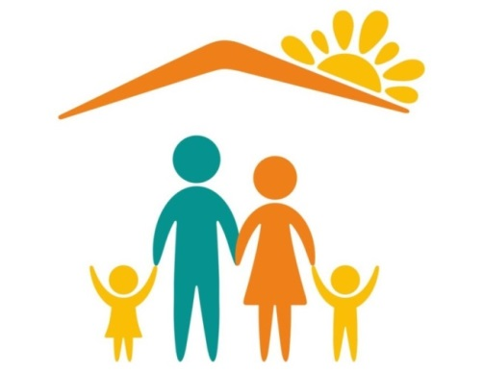
У приёмных родителей есть право на то чтобы:
- - К ним относились с вниманием, с уважением их чувства собственного достоинства, личной
- - Выразить свои предпочтения при выборе ребёнка: пол, возраст; допустимые дефекты здоровья.
- - Вернуть ребёнка органам опеки до истечения срока договора, если возникали проблемы в отношениях, которые он не может преодолеть
- - Предотвращать проявление жестокости, агрессии со стороны ребенка, сквернословие.
- - Препятствовать контактам ребенка с кровными родителями, если наблюдается прямое отрицательное влияние этих встреч.
- - Быть информированным о том, как получить помощь/ услуги и связаться со специалистами.
- Обеспечение конфиденциальности относительно проблем, возникающих в их приёмной семье.
Приемные родители обязаны:
- Осуществлять физическую, психическую и моральную защиту ребенка.
- Я всегда буду любить и уважать моего приёмного ребёнка таким, какой он есть, а не каким я хочу, чтобы он был.
- Предоставлять ребенку соответствующие условия проживания: отдельную комнату или угол в комнате, отдельную кровать; заботиться о здоровье.
- Я создам семейную обстановку, полную любви, и покажу моему приёмному ребёнку, что его любят, всякий раз и как только смогу.
- Я дам ребёнку знать в случаях нарушения дисциплины, что я не одобряю, что он делает, а не - кто он.
- Я найду время для моего приёмного ребёнка и буду лелеять мгновения, проведенные вместе, осознавая как важны и мимолётны они.
- Я буду поощрять моего приёмного ребёнка познавать мир и все его возможности, направляя его в пути, прилагая усилия сделать его осторожным, а не боязливым.
- Разъяснять ребенку временный характер пребывания в этом доме, не допускать излишнего эмоционального привыкания
- Создавать условия для интеллектуального развития ребенка, обеспечивать обучение, следить за физическим и психическим здоровьем.

